绝对值编码器
PROFINET工业以太网（4.0版）
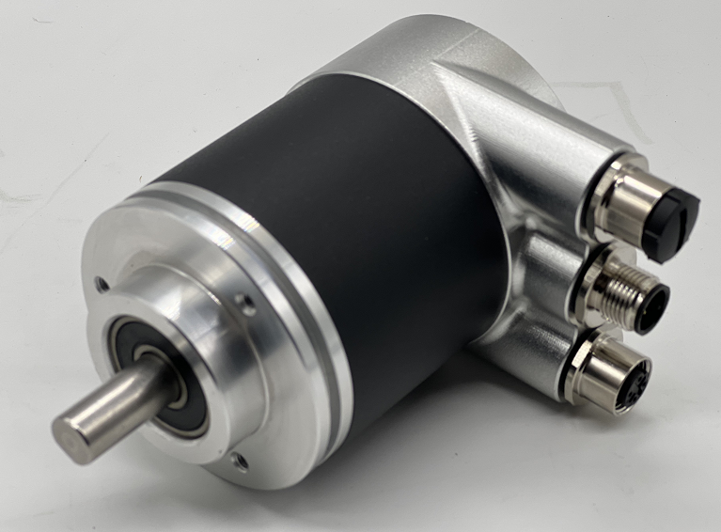




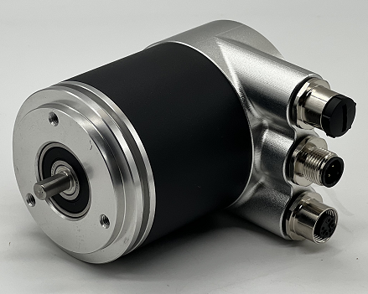
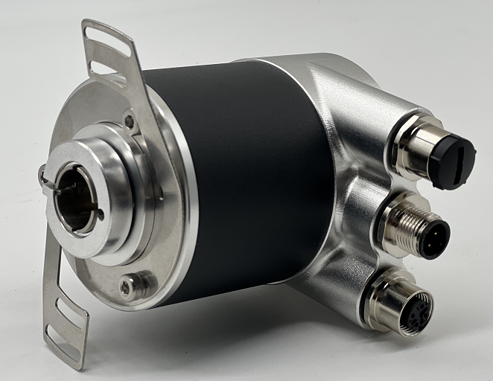

编码器介绍
编码器技术 | 磁电
单圈分辨率 | 13位
多圈圈数 | 4096圈
多圈技术 | 机械齿轮组
码制 | 二进制
诊断 | 内存

接口介绍
输出信号 | PROFINET
传输速率 | 10/100Mbit
接口周期时间 | ≥ 2ms
线性分辨率 | 1/8192FS
可编程功能 | 单圈分辨率，信号计数方向，IP地址过滤器，IP/TIP
输出驱动器 | Ethernet

电气参数
工作电压 | 10-30Vdc (5Vdc可定制）
消耗电流 | < 50mA (24Vdc)空载
输出信号 | PROFINET工业以太网
启动时间 | < 250ms
反极性保护 | 有
短路保护 | 有
重复定位精度 | 小于2Bit
IP等级 | IP65/IP67
工作温度 | -40℃~85℃
储存温度 | -40℃~85℃
温度 | 98%相对湿度，无凝结状态

机械参数
最大转速 | 6000转/分
主轴负载 | 轴向40N，径向100N
主轴材质 | 不锈钢
外壳材质 | 铝
抗冲击 | 1000m/s²(6ms),等于100g
抗振动 | 200m/s²(10-2000Hz),等于20g
允许轴向窜动 | ±1.5mm
允许径向跳动 | ±0.2mm
外形结构 | 60mm外径，实心轴，盲孔轴
连接形式 | 侧出M12插头(后出M8可选)

插头规格
 | 侧出式 | 后出式
连接1 | M12,母头式，D型 | M8,母头标准式
连接2 | M12,公头式，A型 | M8,公头标准式
连接3 | M12,母头式，D型 | M8,母头标准式

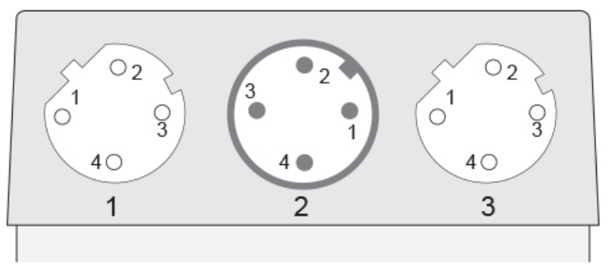
侧出插头示意图：

后出插头示意图：
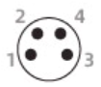
1 2 3

接线图：
信号 | 接头 | M12 Pin | RJ45 Pin
TX+ | 插头1 | 1 | 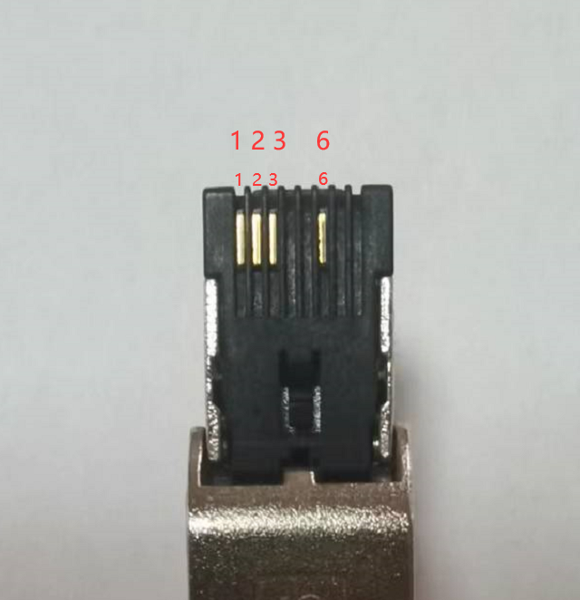  1
TX- | 插头1 | 2 | 2
RX+ | 插头1 | 3 | 3
RX- | 插头1 | 4 | 6
10-30V | 插头2 | 1棕色+
Not | 插头2 | 2
GND | 插头2 | 3蓝色-
Not | 插头2 | 4
TX+ | 插头3 | 1 | 1
TX- | 插头3 | 2 | 2
RX+ | 插头3 | 3 | 3
RX- | 插头3 | 4 | 6

机械尺寸图：
夹紧同步法兰
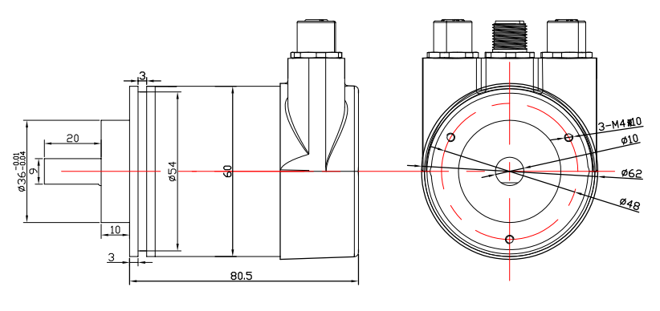

60mm外径 6/8/10mm轴径可选 20mm轴长

夹紧法兰
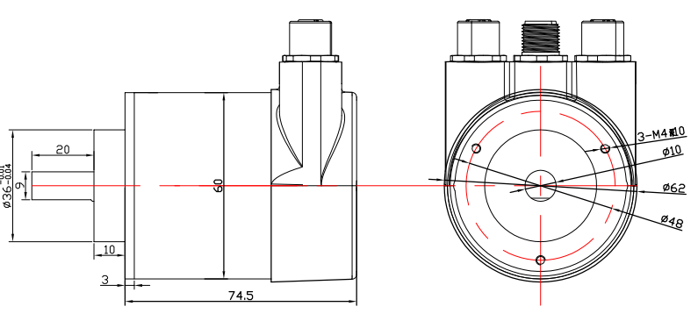

60mm外径 6/8/10mm轴径可选 20mm轴长

同步法兰/伺服法兰

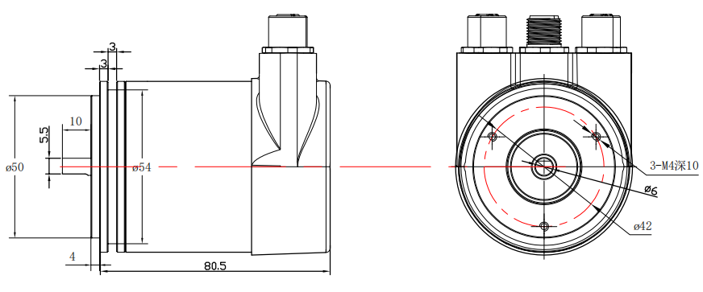

60mm外径 6mm轴径 10mm轴长

盲孔型/半通孔法兰
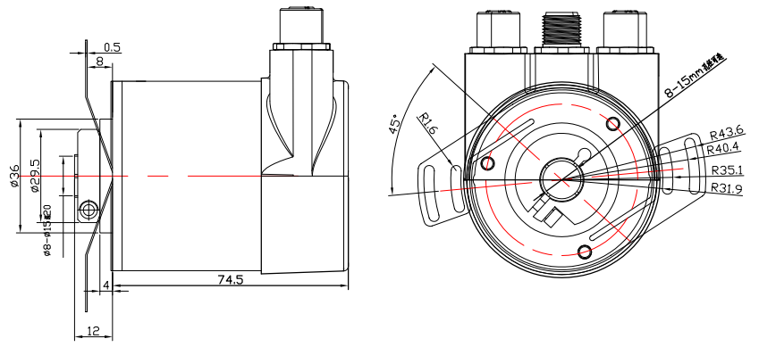

60mm外径 8-15mm孔径可选 20mm孔深

